消融实验：
Exp1(Rank=8, LR=5e-5）：
训练时长：1：39：32
显存峰值：7.879G
loss曲线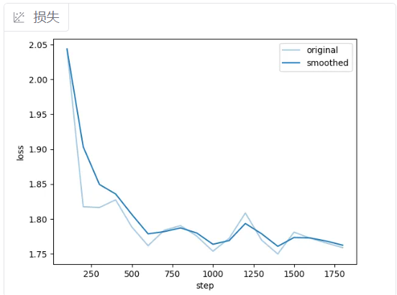
回答问题能力：“患者感冒，畏寒发热，无汗，头痛，鼻塞流清涕，舌苔薄白，脉浮紧。请分析其证型及治则”

Exp2(Rank=8, LR=1e-4）：
训练时长：1：37：57
显存峰值：7.916G
loss曲线
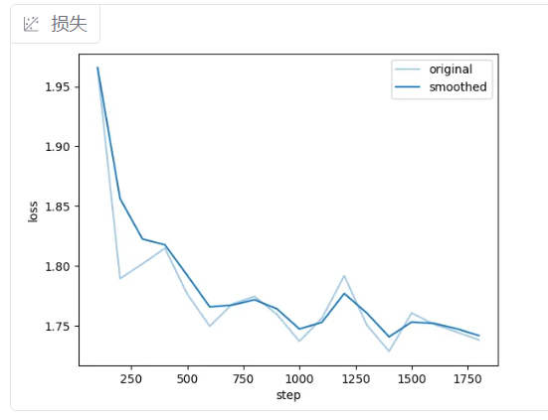
回答问题能力：

Exp1(Rank=8, LR=2e-5）：
训练时长：1：44：33
显存峰值：7.878G
loss曲线
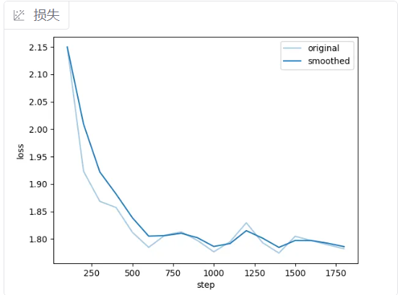
回答问题：


